2.机械能的转化
教学目标
三维目标要求
一、知识与技能
1.能通过实验或实例，认识物体的动能和势能可以相互转化，能解释与机械能转化有关的现象。
2.通过实例认识能量可以从一个物体转移到另一个物体，不同形式的能量可以互相转化。
二、过程与方法
1.通过观察和实验，认识动能和势能之间的相互转化的过程。
2.通过动手设计实验，勇于探索自然现象和身边的物理道理。
三、情感态度与价值观
1.提高运用机械能转化的观点分析力学问题的意识。
2.关心机械能与人们生活的联系，有将机械能应用于生活的意识。

教学重点和难点
一、教学重点
能解释有关动能、重力势能、弹性势能之间相互转化的简单现象。
二、教学难点
能解释有关动能、重力势能、弹性势能之间相互转化的简单现象。

教学过程
情景导入
我们小时候玩过荡秋千吧，闭上眼睛，那种时高时低的感觉如同在飞，你知道在荡秋千的过程中小孩具有哪些能量？这些能量是怎样变化的？
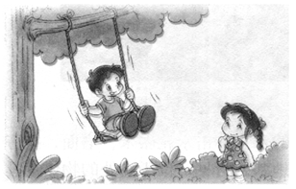
现在我们就一起来学习本节课，解答这其中的奥秘。

教学活动
一、动能和势能的转化
1.动能和重力势能的相互转化。
边演示边说明。
( 让小球从斜槽最上端滚下 )
小球在斜槽最上端时，重力势能最大，动能为零；在从斜槽上端滚下的过程中，重力势能不断减小，动能不断增加，到斜槽最下端时，高度最小，速度最大，也就是说重力势能最小，动能最大。所以说在从斜槽上端滚下的过程中，小球重力势能逐渐转化为动能。
举出在现实生活中重力势能和动能相互转化的例子。
举例：秋千、钟摆在摆动的过程中都有动能和重力势能的转化。举高的铅球在下落的过程中，重力势能也在不断转化为动能，等等。
阅读教材P101，实验探究：摆球动能和势能的转化。如图12-2-3。
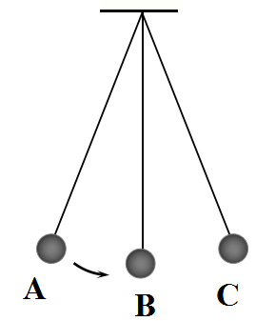
把小球从B拉到位置A，松开手释放小球，观察小球从A到B，再到C过程中高度和速度的变化，分析（如图12-2-3）归纳总结。
将分析填入以下表格中。
运动过程 | A→B | B | B→C | C
动能 | 增大 | 最大 | 减小 | 最小
势能 | 减小 | 最小 | 增大 | 最大
动能和势能的转化 | 势能转化为动能 |  | 动能转化为势能
实验表明：动能可以转化为重力势能，重力势能也可以转化为动能，在分析时，注意影响动能和重力势能的因素如何变化，主要是高度和速度大小的变化，进而判断能的转化方向。
2.动能和弹性势能的相互转化。
边演示边说明。
弹簧水平放置 , 将一个小球放在弹簧上，用手指压小球，使弹簧被压缩，忽然松开手指，小球在水平桌面上滚动。在这个过程中 能转化为 能。
说明：在一定条件下, 弹性势能和动能可以相互转化。
举出在现实生活中弹性势能和动能相互转化的例子。
3.弹性势能、动能和重力势能的转化。
边演示边说明。
将一个小球放在弹簧上，用手指压小球，使弹簧被压缩，忽然松开手指，小球弹起，上升到最高处后，又落到地面。
提问：这个过程中、用手指压住小球后，弹簧被压缩，也就是产生了弹性形变，具有了 能，此时小球的动能为零；松开手后，弹簧慢慢回复到原来的形状，同时对小球做功，将小球弹起，弹簧弹性势能转化为小球的 能。 小球向上飞起后，高度越来越 ，速度越来越 ， 能转化为 能，到达最高处时动能为零， 能最大；之后又在重力的作用下往下落， 能转化为 能。
阅读教材P102，讨论交流：过山车的能量转化。如图12-2-6。
过山车从左向右运动中，每次由高处向低处运动时，重力势能向动能转化；而由低处向高处运动时，则为动能向重力势能转化。但最终过山车的运动会逐渐变慢而停下来，是因为运动过程中，由于克服摩擦做功，机械能转化为内能，而使机械能逐渐减小造成的。
二、机械能同其他形式能量之间的转化
说明：
物体的动能、重力势能、弹性势能都是机械能的一种。能量除了可以在机械能内部的动能、重力势能、弹性势能之间转化外，还可以在机械能和其他形式的能量间转化。
列举教材上几个图中的例子。
总结：在一定条件下，机械能还可以与热能、电能、光能、化学能、核能等能量进行转化。
分析课本12-2-7 三个图中能量的转化。

板书设计
2.机械能的转化
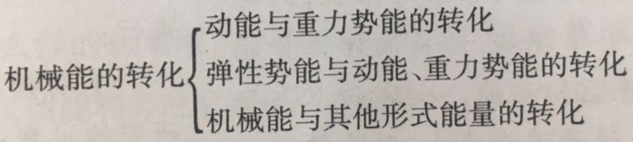

教学反思
本节课主要采用以课件设疑来调动学生的好奇心，然后以问题为切入点展开，让学生在情境问题中感悟物理知识，起到乐中求学，学中有乐，不知不觉中总结出动能和势能之间可以转化，机械能同其他形式能量的相互转化。为了加深学生对动能、势能的相互转化及机械能同其他形式能量的相互转化的印象，再进一步举出生活事例进行分析。由于现象皆从身边来，故讨论时都踊跃发言，经过一定的“争吵”讨论出的结果不但正确而且全面。经过这样热烈的讨论，学到的知识一定印象深刻，从枯燥无味的课堂中感受到学习物理的另一番乐趣。

